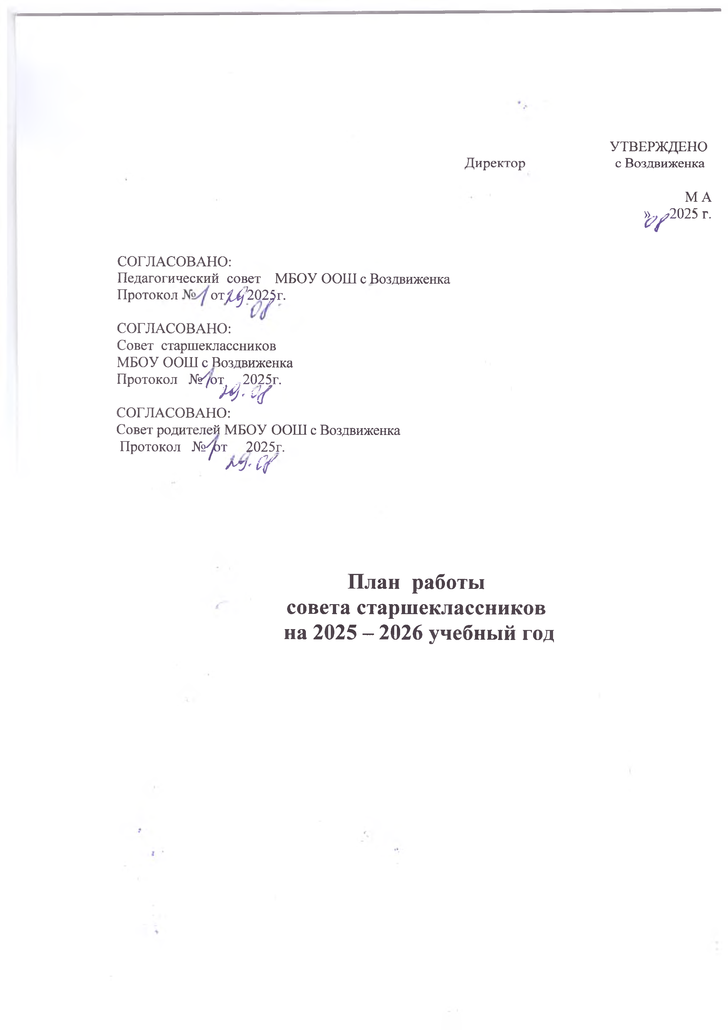

Цели работы Совета старшеклассников:
- Обеспечение необходимых условий для всестороннего развития личности и творческой самореализации школьников в соответствии с их потребностями;
- Приобретение детьми знаний, умений и навыков самоуправления; демократического стиля взаимоотношений между учащимися, родителями, учителями.

Задачи.
Ученическоесамоуправлениедаётвозможностьученику:
- приобрестиопытуправленческой деятельности;
- раскрытьиреализоватьорганизаторскиеи творческиеспособности учащихся;
- ощутитьсвоюзначимостьипричастностькрешениювопросовипроблем школы;
- развиваясь в различных видах деятельности детей, ученическое самоуправление охватывает всё большее число задач, которые раньше решали члены педагогического коллектива.

Функции ученического самоуправления:
Самоактивизация
Вовлечение как можно большего числа членов ученических коллективов в решение управленческой проблемы, систематическую работу по включению их в управление новыми сферами деятельности.
Саморегулирование
Гибкость в реализации организаторских функций членами ученических коллективов, устойчивое влияние актива на коллектив, способность последнего самостоятельно изменять свою структуру с целью более успешного решения организационных задач.
Коллективныйсамоконтроль
Постоянный самоанализ органами самоуправления и отдельными организаторами своей деятельности и на основе этого поиск более эффективных решений поставленных задач.

Дата | Наименованиемероприятия | Отметка о выполнении
Сентябрь | - Выборы нового состава Совета старшеклассников.  - Распределение обязанностей.Выборы председателя.  - Утверждение плана работы на2025–2026 учебный год.  - Распределение обязанностей пресс-центра.  - Подготовка коДню пожилого человека и Дню учителя.  - Подборка материала для выпуска школьной газеты.  - Утверждение плана на октябрь и распределение обязанностей
Октябрь | - Подготовка к празднику осени.  - Проверка классных уголков.  - Подведение итогов1-ойчетверти.  - Выпуск школьной газеты.  - Утверждение плана на ноябрь и распределение обязанностей.  - Заседание Совета.
Ноябрь | - Проведение фотоконкурса«Моя любимая школа».  - Оформление информационного стенда, фото-и видеоматериалов об итогах осенних каникул.  - Социологический опрос по форме празднования Нового года(5-9 -еклассы).  - Подготовка и проведение Дня матери.  - Выпуск газеты.  - Проведение социологического опроса «Степень вовлечённости родителей и учащихся в управление школой»  - Заседание Совета
Декабрь | - Помощь в организации новогодних праздников.  - Подведение итогов второй четверти.  - Подведение промежуточных итогов конкурса  «Лучший класс».  - БУНТ(большая уборка нашей территории)  - Утверждение плана подготовки и проведения новогодних праздник  - Участие в работе Управляющего Совета школы.  - Ярмарка«Свет рождественской звезды».  - Выпуск газеты.  - Оформление вестибюля к новогодним праздникам  - Подготовка фотоматериалов для школьного сайта  - Заседание Совета
Январь | 1. Промежуточное подведение итогов работы Совета старшеклассников за 1полугодие 2025-2026учебного

года.
- Оформление информационного стенда, фото- и видеоматериалов по итогам Новогодних праздников, зимних каникул.
- Анкетирование по оценке работы действующего Совета старшеклассников (9- класс).
- Участие в заседании Управляющего совета.
- «Почемучки против знатоков»-интеллектуальная игра 5-го против 9 -го класса.
- Заседание Совета.
Февраль | - Оформление информационного стенда по проведению военно-патриотического месячника. 2.Проведение акции «Здравствуй, солдат».  - Проведение конкурса«А ну-ка, парни.»  - Проведение спортивных викторин старших классов совместно с младшими.  - Заседание Совета.
Март | - Соревнования по волейболу среди девушек.  - Выпуск общешкольной газеты по итогам конкурсов и соревнований.  - «Школьный двор»-уборка школьной территории, побелка деревьев.  - Конкурс плакатов«Наша планета».  - Подготовка и проведение мероприятия, посвященного8Марта(праздничный концерт).  - Заседание Совета старшеклассников.
Апрель | - Создание плана по подготовке и проведения праздника, посвященного Дню Победы «Равнение на Победу»  - Выбор инициативной группы, для оказания помощи в проведении патриотической акции посвященной Дню Победы  - Подготовка и проведение субботника  - Подготовка к празднику«Последний звонок»  - Текущие дела  - Заседание Совета
Май | - Проведение заседания Совета Старшеклассников.  - Подведение итогов.  - Планированиеработына2026 –2027учебныйгод.

